Галина Тюрина,
заведующая сектором
по изучению наследия А.И. Солженицына
(Дом Русского Зарубежья)

Отчёт об открытии выставки
«Солженицын. Отвага писать»

Женева, 14 мая — 16 октября 2011
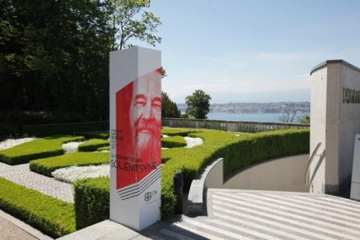
Спуск в выставочные залы

13 мая 2011 в Женеве в музее Мартина Бодмера состоялось открытие выставки, посвящённой жизни и творчеству Александра Солженицына. Отвечая на предложение музея, Н.Д. Солженицына предоставила 80 экспонатов из архива писателя: рукописи (общее количество листов превосходит 2 тыс.), письма, документы, рабочие инструменты, личные вещи, печатные издания и книги «самиздата», картины.
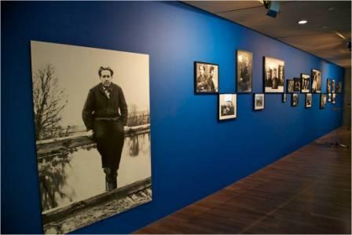
Начало осмотра выставки
«Солженицын. Отвага писать»
Посетителей, спускающихся по лестнице в выставочный зал, расположенный под землёй, встречает фотография писателя, сделанная в 1956 в Мильцеве, «у Матрёны». Прежде чем представить экспозицию, скажем несколько слов о самом музее, который, несмотря на богатство своих фондов, к сожалению, почти не известен в России.

Фонд-музей Мартина Бодмера

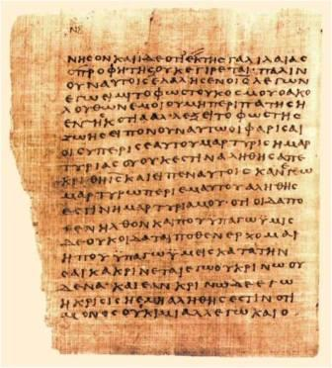
Папирус Бодмера (фрагмент
Евангелия от Иоанна, 3 в. н.э.)

Музей хранит собрание одного из крупнейших коллекционеров XX в. Мартина Бодмера (1899–1971), которое во всей полноте отражает историю письменности, начиная с шумерских глиняных клинописных табличек и вавилонских печатей и заканчивая автографами современных писателей (http://www.fondationbodmer.org).
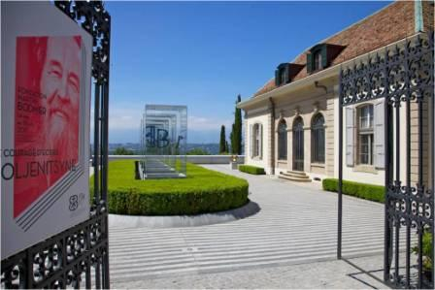
Музей Мартина Бодмера

Среди 150 тыс. экспонатов, наполняющих фонды музея, фрагмент египетской «Книги мёртвых» (5 в. до н.э.), один из древнейших папирусов с текстом евангелия от Иоанна (начало 3 в. н.э.), средневековые манускрипты, автографы Данте, Гёте и Шиллера, партитуры Моцарта, Бетховена, Шуберта и Вагнера, письма Микеланджело, портрет Данте работы Боттичелли, рисунки Пикассо, а также уникальные образцы инкунабул (среди них — 42-строчная Библия Гутенберга, до 1931 принадлежавшая России) и первоизданий, самые значительные из них — полные собрания первых публикаций Шекспира и Сервантеса.
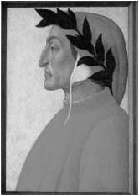
Данте Алигьери.
Портрет работы
Сандро Боттичелли
Здание музея построено по проекту швейцарского архитектора Марио Ботта в 2003. Постоянная экспозиция располагается в двух просторных залах, находящихся под землёй и оснащённых самым современным оборудованием. С особой тщательностью организовано освещение: точечный свет фонариков освещает витрину с экспонатами, лишь когда к ней подходит посетитель: отсутствие яркого света важнейшее условие для хранения манускриптов.
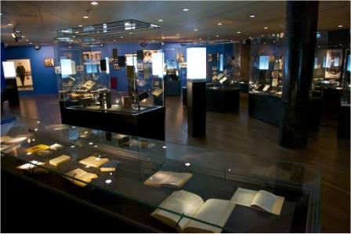
Зал временных выставок
В одном из залов дважды в году устраиваются временные выставки рукописей из разных музеев мира. В 2009 свои экспонаты представлял Институт русской литературы Российской Академии наук (Пушкинский Дом).
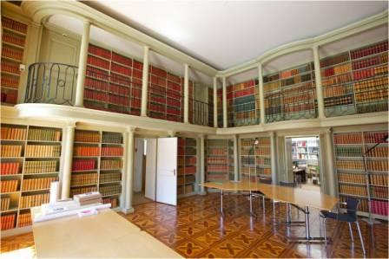
Читальный зал библиотеки
музея Бодмера
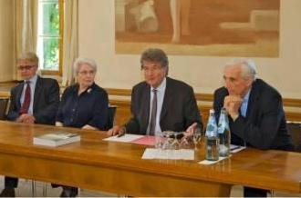
Пресс-конференция
перед открытием выставки:
Жорж Нива, Наталия Солженицына, Шарль Мела, Сергей Пален

Открытие выставки
«Солженицын. Отвага писать»
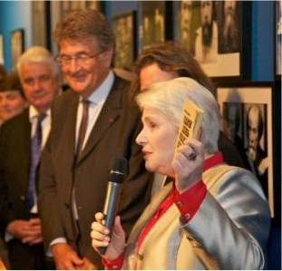
Наталия Солженицына
передает в фонд музея
первое издание «Одного дня Ивана Денисовича»:
Клод Дюран, Шарль Мела, Наталия Солженицына
13 мая 2011 перед открытием экспозиции «Солженицын. Отвага писать» состоялась пресс-конференция, в которой приняли участие инициаторы этого проекта: директор музея, известный медиевист Шарль Мела и куратор выставки, давний друг русской литературы Жорж Нива, а также Наталия Солженицына и Сергей Пален, директор издательства «Les Syrtes», осуществившего публикацию каталога выставки.
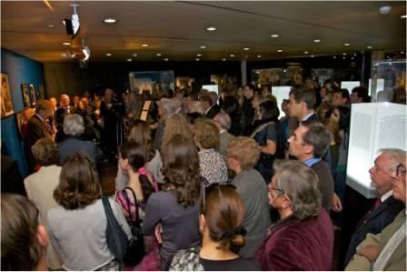
Вернисаж

На вернисаж приехали специалисты-слависты и читатели Александра Солженицына из разных стран Европы. В начале церемонии открытия было оглашено письменное обращение российского министра культуры А. Авдеева, с приветственным словом выступил посол Российской Федерации в Швейцарии И. Братчиков. Жорж Нива рассказал, как организована экспозиция. Н.Д. Солженицына передала в фонд музея экземпляр первого издания «Одного дня Ивана Денисовича». Шарль Мела заключил торжественную часть открытия проникновенным чтением французского перевода крохотки «Отраженье в воде».

Экспозиция
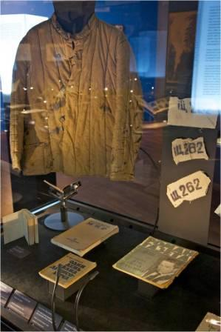
Витрина, посвященная
«Одному дню
Ивана Денисовича»

Концепция выставки разработана её куратором Жоржем Нива и художником музея Элизабет Машере. Сердцем экспозиции стала витрина с рукописью «Архипелага ГУЛАГ» (1965–1967), сооружённая в виде ковчега. (Здесь и далее годы относятся к рукописям и машинописям, представленным на выставке.)
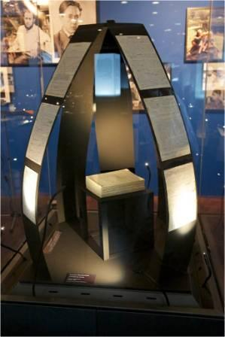
В витрине
«Архипелаг ГУЛАГ»

В соседних витринах помещены рукопись «Ракового корпуса» (1963–1967), фрагмент повести «Люби революцию» (1948), два эссе из «Литературной коллекции» — «Протрём глаза!» (1954; первоначальное заглавие этюда о «Горе от ума» А.С. Грибоедова) и работа об Андрее Белом (1980–1990-е), рассказ «Абрикосовое варенье» (1994), авторская машинопись пьесы «Пир победителей» (1958), киносценария «Знают истину танки» (1959) и романа «В круге первом» (1962), книжечки с выписками из Толкового словаря Даля (1949–1986), конспекты по истории философии, сделанные писателем «на шарашке».
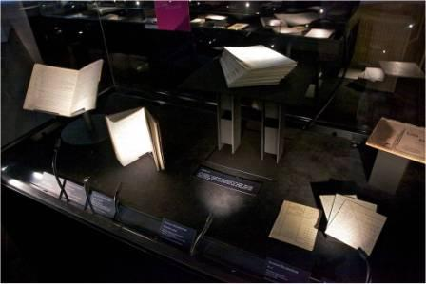
Витрина «Красного Колеса»:
дневник «Р-17», библиография,
рукопись «Октября Шестнадцатого»,
записи 1948 и блокнот 1937

Отдельная витрина посвящена многолетней работе над эпопеей «Красное Колесо». В ней находятся блокнот 1937 года, когда Солженицын только задумал роман о русской революции; листы немецкой трофейной бумаги, на которых писатель тайно продолжал разрабатывать свой замысел во время пребывания на шарашке Марфино (1948); конверты картотеки, с помощью которых он систематизировал обширный подготовительный материал (1960–1980); рукопись «Октября Шестнадцатого», начатая в Подмосковье и оконченная в Вермонте (1973, 1975–1981); одна из двух тетрадей «Дневника романа» (1965–1975), а также библиография «Красного Колеса», которую Солженицын начал составлять в 1980-х.
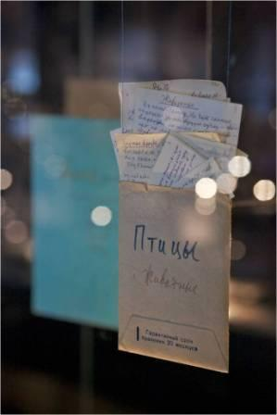
Один из конвертов картотеки «Красного Колеса»
Детские и юношеские опыты литературного творчества Александра Солженицына размещены вместе с реликвией его матери — перламутровым распятием, изготовленным в конце XIX в. в Иерусалиме. Представлена любимая книга детства писателя — собрание сочинений Лермонтова (1900), а также бытовые предметы, принадлежавшие его семье: барометр, подстаканник, чайная ложка.
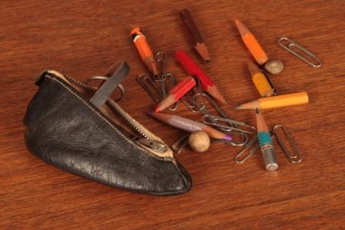
Пенал-«сапожок»
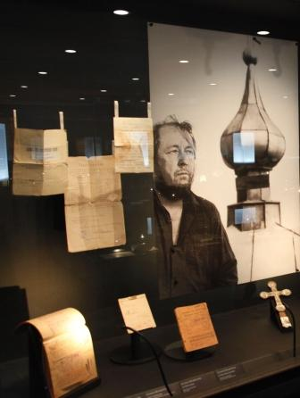
Витрина с первыми
опытами писательства
и семейными реликвиями Александра Солженицына

Личные вещи Александра Солженицына отражают разные этапы его жизни. Чётки и самодельный блокнот — живые свидетели его лагерного писательства. В витрине, посвящённой «Одному дню Ивана Денисовича», выставлены лагерная телогрейка и номера, тайно вывезенные Солженицыным после освобождения из Экибастуза. Фотографии с видами и портретами жителей казахского аула Кок-Терек сделаны самим писателем в годы ссылки. Сухой кусок тюремного лефортовского хлеба напоминает обстоятельства второго ареста Солженицына и изгнания из Советского Союза. Очки в меховом вермонтском очечнике и удобная лупа со складывающимися ножками — необходимые рабочие принадлежности писателя за рабочим столом, а полевая сумка и пенал-«сапожок» с маленькими карандашиками — его неизменные спутники в путешествиях. «Тетрадь путешествий», в которую Солженицын заносил записи и наблюдения во время своих многочисленных поездок до изгнания из СССР и на Западе, также представлена в экспозиции.
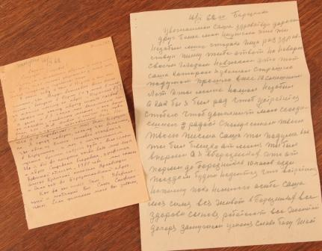
Письмо Спиридону Егоровичу и его ответ

В отдельных витринах размещены несколько писем Александра Солженицына, написанных в разные годы. Драгоценнейшее — никогда прежде не упоминавшееся письмо Спиридону Егоровичу, другу Солженицына по марфинской шарашке, и его ответ (1962), а также документы, принадлежавшие родителям писателя, его собственные аттестат и диплом, военные и реабилитационные справки.
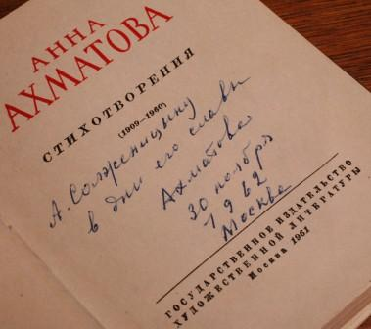
Дарственная надпись Анны Ахматовой
Часть экспозиции посвящена публикации произведений Александра Солженицына на родине и на Западе (преимущественно, во Франции). Помимо многочисленных изданий — машинопись рассказов «Матрёнин двор» (1961) и «Случай на станции Кречетовка» (1962) с пометами А.Т. Твардовского, осуществившего в 1963 их публикацию в «Новом мире». В те годы Твардовский подарил Солженицыну свою книжку с тёплой дарственной надписью, которая соседствует на выставке рядом с другим бесценным подарком — надписанным Анной Ахматовой сборником стихотворений.
Не забыты и «самиздатские» книги, которые изготавливали и распространяли читатели Солженицына в Советском Союзе в 1970-е годы, им посвящена отдельная витрина.
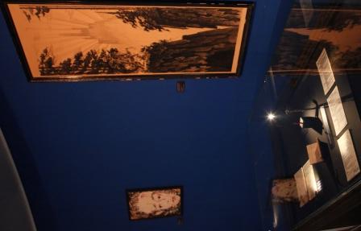
Картины: портрет работы А. Зверева и «Замок Святого
Грааля» С. Ивашева-Мусатова

На стене помещены две картины: портрет Солженицына, написанный в 1978 Анатолием Зверевым, и «Замок святого Грааля» (1965) работы С.М. Ивашева-Мусатова, товарища Солженицына по марфинской шарашке, эскиз этой картины описан в романе «В круге первом».
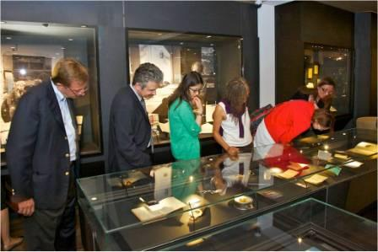
Посетители выставки
По отзывам посетителей, рукописи Александра Солженицына органично заняли своё место в этом уникальном музее, посвящённом истории письменной культуры человечества. Экспонаты, большинство которых впервые были представлены широкой публике, по-новому открыли европейскому читателю мир великого писателя, чей жизненный и творческий подвиг неразделимы. Приехавшие на открытие выставки говорили о своём намерении ещё не один раз посетить её до закрытия, которое состоится в середине октября.

Фотографии Олега Паршина

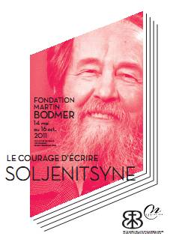
Афиша выставки

